План – конспект сюжетно – ролевой игры
«Юные пожарные»

Воспитатель:
Чередина Ольга Николаевна

Моршанск 2013г.

Цель:
- На примере опасной, критической для леса и его жителей ситуации, возникшей по вине людей, способствовать развитию у детей умения развивать сюжет игры, на основе знаний, полученных при восприятии окружающего и из литературных произведений.
- Расширять представления детей о гуманной направленности работы пожарного, спасателя.
- Продолжать учить применять в играх предметы – заместители.
- Активизировать словарь детей словами: пожарный рукав, ствол, огнетушитель, спасатели МЧС, служба спасения, рация, диспетчер, дежурный.
- Развивать у детей воображение, мышление, диалогическую речь; прививать такие качества, как смелость, ловкость, решительность, ответственность.
- Развивать дружеские отношения друг к другу.
Предметно – игровая среда: Макеты пожарной машины, макеты деревьев, рули, огнетушители. Щит с пожарными инструментами, пожарные рукава, костюмы, каски, сотовые телефоны, рации.
Предварительная работа:
Чтение произведений С. Маршака «Рассказ о неизвестном герое», «Кошкин дом», Е. Хоринского «Спичка – невеличка». Экскурсия в пожарную часть. Знакомство с пожарной машиной. Дидактические игры «Горит – не горит», «Предметы – источники пожара», «Что для чего».
Знакомство с пожарным щитом и размещенными на нем средствами пожаротушения.
Выставка рисунков «Добрый и злой огонь». Изготовление атрибутов к игре: папка – передвижка для родителей.
Ход игры:
- Ребята, сегодня я загадаю вам загадку, а вы постарайтесь ее отгадать:
«Он друг ребят, но когда с ним шалят, он становится врагом и сжигает все кругом» (огонь)
- Правильно молодцы.
А теперь послушайте сказку, которую я вам расскажу.
- «Жил был огонь. Был он веселый и горячий. Гулял, где хотел: по лесам, домам, деревьям. Никого не щадил огонь на своем пути и был злейшим врагом всего живого.
- Как вы думаете, почему? (он сжигал все подряд). И вот однажды повстречался на его пути человек и сказал: « Давай огонь померимся силой». Огонь отвечает: «Да куда тебе, человек, со мной мериться?» А человек настаивает на своем, огонь и согласился. Вот начался у них бой. Человек заманил огонь к реке и прыгнул в воду. Схватил человек мокрой рукой языки пламени и хотел затушить. Взмолился огонь: «Не туши меня, человек, верой и правдой тебе служить буду». Пожалел человек, заставил служить себе. Вот так и начал огонь служить человеку и стал ему другом.
- Для чего нужен огонь человеку (согреться, приготовить еду, осветить жилище и.т.д). Но иногда огонь становится врагом, чаще всего это бывает по вине человека.
- От чего может произойти пожар?
- Кто приходит на помощь?
Давайте и мы поиграем в игру: « Юные Пожарные»
- Какие профессии нужны в этой игре? (пожарные, диспетчер, водитель) Давайте распределим роли.
Ход игры.
1. Пожар в лесу (звучит тревожная музыка), звери в панике прячутся за деревьями, беспокоятся.
2.Появляется Сова (летает, тревожно машет крыльями)
Внимание! Внимание! Вижу дым, огонь в лесу. Опасность! Опасность! Мальчики собирали в лесу грибы, взяли спички и разожгли костёр. Подул ветер и огонь пополз по сухой траве. Они испугались и убежали из леса. А пламя продолжает разгораться! В опасности жители леса. Помогите! Спасите!
3.Вбегает девочка: Я слышала, что в лесу пожар. Надо сообщить в Службу спасения.
(достаёт сотовый телефон и набирает 0:1)
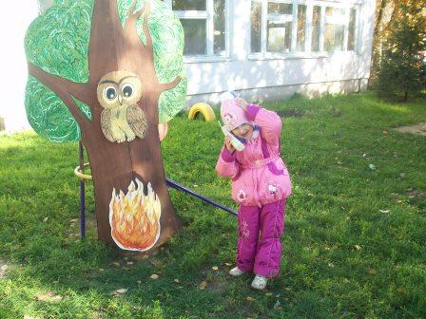
Д.: Алло! Алло!
Диспетчер: Диспетчер Службы спасения слушает.
Д.: Беда! В лесу пожар! В опасности лесные звери! Помогите! Беда!
Диспетчер: Успокойтесь. Назовите адрес.
Д.: Наш адрес: Сосновый лес. Большая поляна. Вас встретит Сова. Скорее, пожалуйста! Выезжайте!
Диспетчер: Вызов принят.
Диспетчер: (по рации объявляет.) Внимание! Вызываю дежурного пожарного расчёта, сообщите место нахождения.
Дежурный: Дежурный на связи. Пожарная команда проводит ученье.
Диспетчер: Срочно приостановить ученье, команде - построиться
Вызываю звено спасателей на построение (диспетчер выходит на построение.)
Дежурный: Команда, стройся!
Диспетчер: Принят срочный вызов. Задача пожарного расчёта быстро добраться до места, потушить пожар в сосновом лесу. Звену спасателей спасти лесных жителей. Задачи ясны?
Команда: Да.
Дежурный: По машинам. Поехали.
4.Пожарный: Вижу дым, огонь! А вот и Сова показывает дорогу
Водитель: Приехали.
Дежурный: Развернуть пожарный рукав, направить ствол на очаг пламени, открыть кран и т.д.
Диспетчер: Диспетчер на связи. Вызываю дежурного. Доложить обстановку.
Дежурный: Дежурный на связи. Пожар тушим. Огонь уменьшается.
Диспетчер: Помощь нужна?
Дежурный: Нет. Справимся своими силами.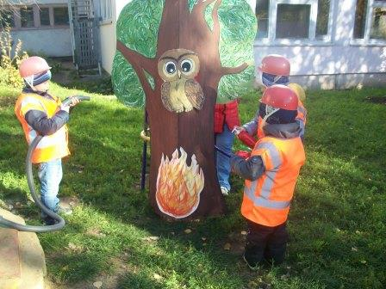 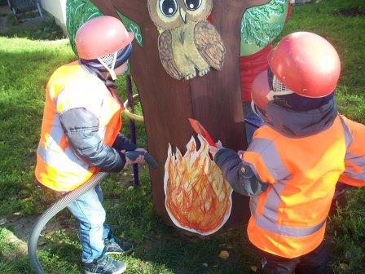
5.Пожар потушен, звери возвращаются в лес
Дежурный: Отбой. Пожар потушен. Свернуть пожарные рукава. Навести порядок.
Дежурный: По машинам! (идут к машинам и говорят речёвку.)
-Раз, два, три, четыре!
Эй, команда. Стройся в ряд
Мы всегда спешим на помощь
Потому что мы - отряд.
Мы спасателей - отряд!
Юные друзья пожарных
И про нас все говорят
Замечательные парни! (садятся по машинам.)
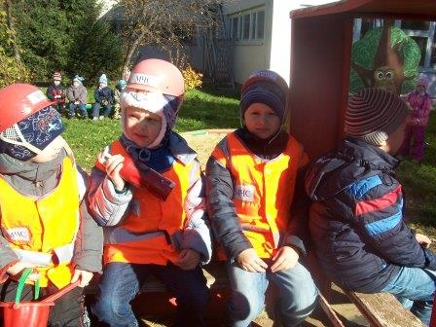
Водитель: Поехали. Возвращаемся на базу (во время пути поют песню.)
Водитель: Приехали.
Дежурный: Команда стройся.
Диспетчер: Доложить обстановку.
Дежурный: Задание выполнено. Пожар потушен.
Звеньевой: Лесные жители спасены.
Диспетчер: Молодцы! Объявляю команде спасения благодарность за смелость, проявленную при пожаре и спасении лесных жителей.
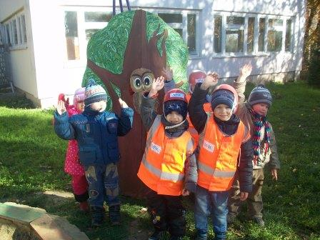
Воспитатель: Понравилась вам игра? В кого мы играли?
-Какой номер телефона нужно набрать в случае пожара?
-Какое главное правило надо помнить?
Дети: «Сам с огнём не играй, и другим не позволяй!»

